**El Café Ciudadano “Conocer el pasado para construir futuro” y la exposición “Esa Historia a la vuelta de la esquina”:**

**Una sinergia perfecta para la reflexión en Antigua Guatemala**

En el marco de la exposición “**Esa Historia a la vuelta de la esquina”**, que se encuentra en el Centro de Formación de la Cooperación Española, Antigua Guatemala, Fundación Propaz organizó el Café Ciudadano **“Conocer el pasado para construir futuro”**, a través del cual se propició un espacio de diálogo sobre el porvenir nacional, tomando como base nuestra historia reciente.

Al Café Ciudadano **“Conocer el pasado para construir futuro”**, llevado a cabo el pasado 11 de junio, asistieron 110 personas quienes desde sus particulares puntos de vista forjaron nuevas alternativas para cimentar un mejor futuro para el país, tomando como referente nuestro pasado, con el propósito de que sus errores nunca más se vuelvan a repetir.

A través de la metodología del Café Ciudadano se buscó generar un espacio abierto de relacionamiento público para propiciar el diálogo e intercambio de ideas, sin pretender imponer los planteamientos personales, tal y como lo describe nuestro lema “Conversación y no Conversión”.

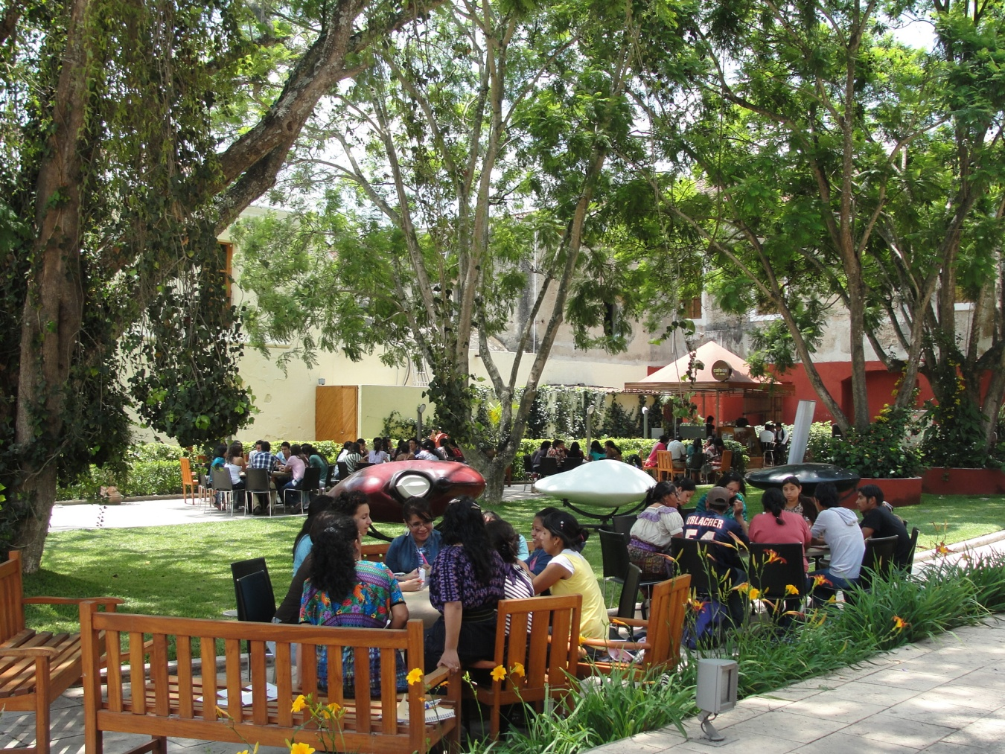

**Arte, fotoperiodismo y más…**

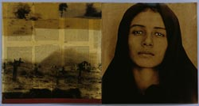

La exposición “**Esa Historia a la vuelta de la esquina”**, que se encontrará hasta junio de este año en el edificio de la Cooperación Española, reúne obras de arte, fotografías, textos y videos sobre algunos hechos históricos recientes del país, plantea generar un escenario abierto a la reflexión y análisis, valorados desde distintas perspectivas, la artística, política, social, antropológica, etc.

Según la Cooperación Española, el objetivo de esta muestra es lograr una comprensión crítica del presente de Guatemala, como contribución para la construcción de un país más justo e igualitario, así como reforzar la sensibilidad ciudadana por el respeto a los derechos humanos, la seguridad humana y la construcción de la paz.

Los principales recursos de la exposición son fotografías documentales o representaciones que oscilan entre el arte y el fotoperiodismo; colecciones fotográficas de periódicos desaparecidos como El Imparcial y El Gráfico, proyectos y series de fotógrafos reconocidos que a través del arte, de la noticia y vídeos que narran acontecimientos que buscan graficar memorias y perdurar un instante en el tiempo, más que documentar hechos.

En la exposición se descubrirán fotografías de distintas colecciones nacionales, como la fototeca de CIRMA, que narran hechos concretos que han dado forma al pasado reciente de Guatemala. Por otro lado, la muestra incorpora series y proyectos de reconocidos artistas y fotógrafos como Daniel Chauche, Jean- Marie Simon, Daniel Hernández Salazar, Moisés Castillo, Luis González Palma, Jonathan Möller que se unen al de numerosos fotógrafos documentales que captaron durante la segunda mitad del siglo XX, los hechos que definieron el presente en Guatemala. Completan esta conjunción de registros los proyectos de artistas como Andrea Aragón y Ángel Poyón, que abordan la historia desde ángulos más flexibles.

